Bạn muốn tìm tài liệu đề thi thử thpt 2022 môn Anh? Hãy cùng chúng tôi tham khảo đề thi thử môn văn lần 3 của trưởng THPT Nguyễn Viết Xuân dựa theo chuẩn cấu trúc đề thi môn văn của Bộ GD&ĐT đã ra.
Cùng Đọc tài liệu tham khảo đề thi thử thpt quốc gia 2022 này:

Đề thi thử THPT Quốc gia 2022 môn Anh Nguyễn Viết Xuân lần 3

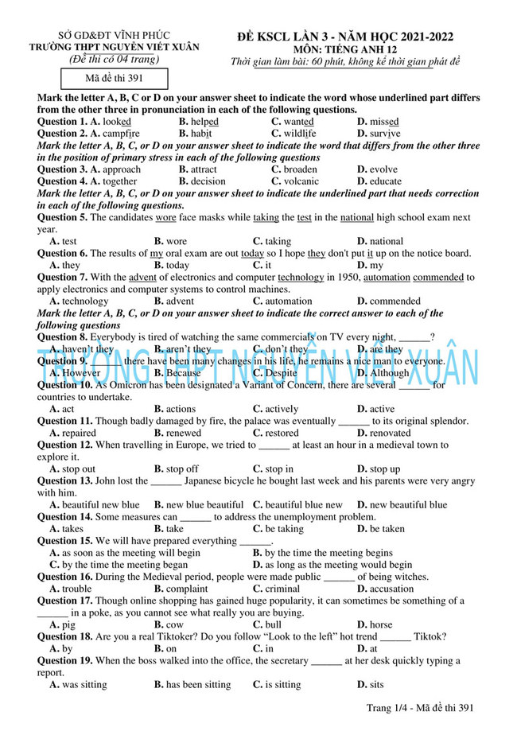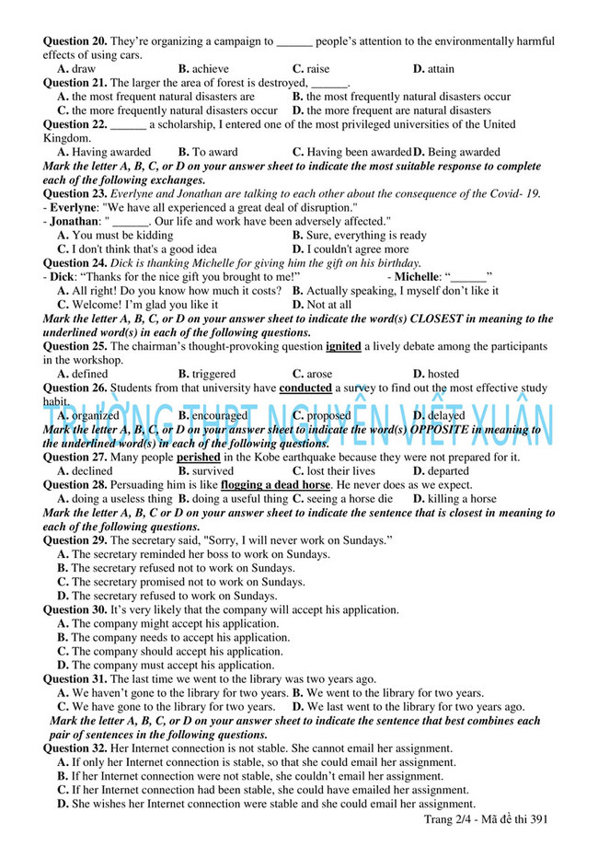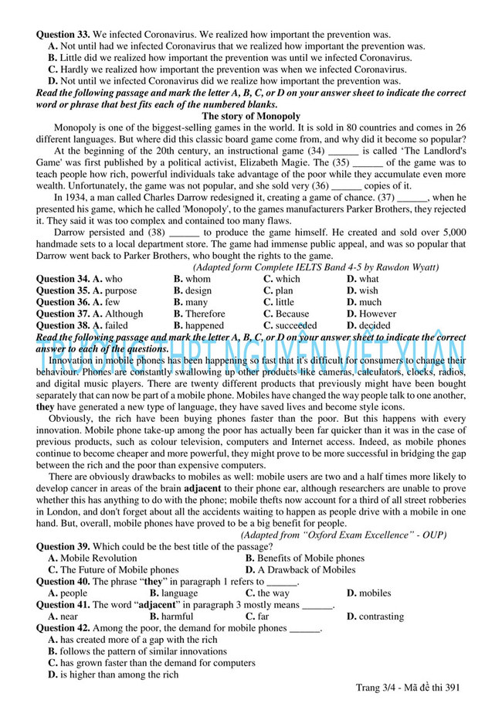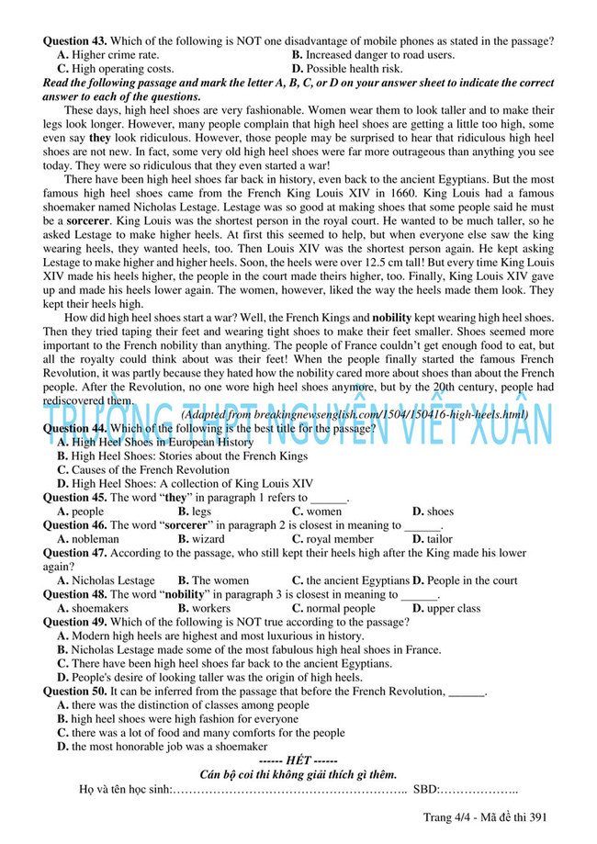
-/-
Vậy là Đọc tài liệu đã giới thiệu thêm một mẫu đề thi thử môn Anh theo cấu trúc chuẩn của Bộ Giáo dục tại đây. Có thể tham khảo thêm nhiều mẫu đề thi thử THPT quốc gia 2022 môn Anh của các tỉnh/thành phố trên cả nước đã được chúng tôi cập nhật liên tục. Chúc các em một kì thi đạt kết quả

